Junit单元测试简介
Junit是单元测试的开源框架,是第三方jar包, 现在JDK已经集成了junit的jar包.
TestNG也是一个单元测试的框架, 提供比Junit更加完善的功能.(思想是基于Junit的.)
主要作用:
测试程序的执行结果与期望的结果是否一致.

测试用例(Test Case):
软件测试用例就是对一项特定的软件产品进行测试任务的描述，帮助你证明软件功能或发现软件缺陷的一种说明。
我们进行测试时的过程(代码+数据).
注意:
单元测试不能证明程序是完全正确的,而是只能证明程序是能通过的.
对于操作资源(数据库、文件系统)的测试, 测试完毕后应恢复原来的样子.

命名规则:
类名: 目标类(被测试类)类名+Test
方法名: test+被测试的方法名.

最佳实践:
将测试的类放到新的源(Source folder)test中, 但位于相同包中, 编译后会将这些字节码文件全部放到bin目录中.
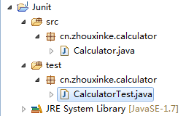
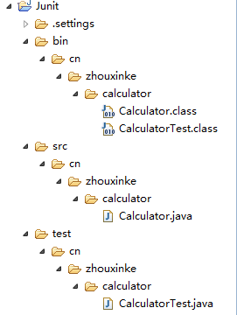

好处:
上线时只需要删除test源中的源文件即可, Eclipse会自动删除Test产生的字节码文件.
因为在同一个包中,编译后都会放在bin中,故测试时无需导入包.

常用类及常用方法
AssertEqualse: 使用eualse来判断是否相同.

AssertNotNull: 判断引用的值是否不为NULL.

AssertNull: 判断引用的值是否为NULL

AssertSame: 用==来判断是否相同

Assert
AssertNotSame:用!=来判断是否不同

AssertTrue: 判断Boolean型的值是否为true.
继 承
Fail : 标识测试运行中断,失败.

在使用断言中,在给比较相等的方法进行传参时:
第一个参数代表: 期望的值(常量)
第二个参数代表: 代码实际运行得出的值(变量)

setUp(): 在执行每个测试方法前执行

Test Case
tearDown(): 在执行完每个测试方法后执行

定义测试用例的基本步骤及规范

规范
测试类
继承TestCase
测试类的方法
必须用public修饰
返回值必须是void
方法名必须以test开头
注: 底层是通过反射来实现的,测试类在运行测试方法时,只运行以test开头的方法.
注意: 测试类的方法之间一定是完全独立的不能有依赖.
不能依赖与测试方法的执行顺序.

基本步骤
第一步:
按规范编写测试类名.
第二步(可省略):
定义成员变量,引用被测试类的实例.
第三步(可省略):
编写setUp初始化成员变量.
第四步:
按规范编写测试方法.
并在测试方法中,使用断言进行结果验证.
第五步(可省略):
编写tearDown进行释放资源的工作.

实例1: 单元测试基本用法
目标类
public class Calculator {
//加
public int add(int num1 , int num2){
return num1+num2;
}
//减
public int minus(int num1 , int num2){
return num1-num2;
}
//除
public int except(int num1 , int num2){
return num1/num2;
}
//乘
public int multiply(int num1 , int num2){
return num1*num2;
}
}

测试类
public class CalculatorTest extends TestCase {
Calculator c ;
//每个测试用例执行前执行
public void setUp(){
c=new Calculator();
System.out.println("初始化成员变量");
}
//每个测试用例执行后执行
public void tearDown(){
c=null;
System.out.println("释放资源");
}

/*
* 测试用例s
*/
public void testAdd(){
int r=c.add(1,2);
Assert.assertEquals(3, r);
}
public void testExcept(){
int r=0;
try {
r = c.except(1, 0);
} catch (Exception e) {
Assert.fail(e.getMessage()); //处理异常, 遇到fail方法,就代表测试失败.
}
Assert.assertEquals(0, r);
}
public void testMinus(){
int r = c.minus(1, 2);
Assert.assertEquals(-1, r);
}
public void testMultiply(){
int r = c.multiply(1, 2);
Assert.assertEquals(2, r);
}}

运行结果:
初始化成员变量
释放资源
初始化成员变量
释放资源
初始化成员变量
释放资源
始化成员变量
释放资源
成对出现
每个测试用例一对

示例2: 判断是否出现预期的异常
被测试的类 :
public class Calculator {
public int except(int num1 , int num2) throws Exception{
if(num2==0)
throw new RuntimeException("除数不能为0");
return num1/num2;
}
}

测试类 :
public class CalculatorTest extends TestCase {
Calculator c =new Calculator();
Throwable ex;
public void testExcept(){
int r=0;
try {
r = c.except(1, 0);
} catch (Exception e) {
ex=e;
}
//通过字节码来判断
Assert.assertEquals(RuntimeException.class , ex.getClass());
//通过异常信息(String类型)来判断
Assert.assertEquals("除数不能为0", ex.getMessage());
}
}

练习1: 获取数组中的最大值
定义一个方法,获取数组中的最大值,当实参为null或者长度为0的数组时,抛出异常.
使用测试用例进行测试.
目标类
public class Calculator{
public int getMax(int num[]) throws Exception{
if(num==null || num.length==0){
throw new RuntimeException("数组不能为空!");
}
Arrays.sort(num);
return num[num.length-1];
}
}

测试类
public class CalculatorTest extends TestCase{
Calculator c = new Calculator();
//测试正常情况下是否能正常运行
public void testGetMax(){
int num[] = {1,2,3,9,5,6,7};
int r=0;
try {
r=c.getMax(num);
} catch (Exception e) {
Assert.fail();
}
assertEquals(9, r);
}
//测试实参为null的情况下,是否会报指定的异常
public void testGetMax1(){
try {
c.getMax(null);
Assert.fail();
} catch (Exception e) {
Assert.assertEquals(RuntimeException.class, e.getClass());
Assert.assertEquals("数组不能为空!", e.getMessage());
}}
//测试实参数组长度为0的情况下,是否会报指定的异常
public void testGetMax2(){
try {
c.getMax(new int[]{});
Assert.fail();
} catch (Exception e) {
Assert.assertEquals(RuntimeException.class, e.getClass());
Assert.assertEquals("数组不能为空!", e.getMessage());
}}}

测试驱动开发
是一种基于单元测试的开发.
先写单元测试,在写目标代码, 来保证单元测试的正常运行.

运行Junit的TestCase的三种方式
在测试类(TestCase的子类)中有一个隐藏的main(), 测试类就是通过这个隐藏的main()来运行的,我们可以重写这个main()来选择运行方式.
这个隐形的main()称为内建运行期.

使用Eclipse中的Junit插件运行
Eclipse中集成了运行Junit的插件.

启动方式
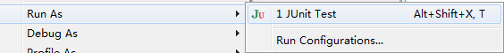

运行结果
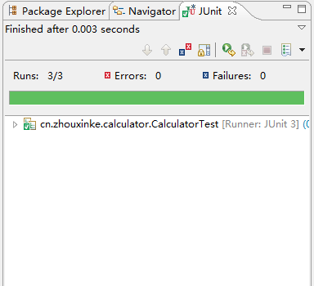

使用命令行方式运行
在原TestCase中添加main方法:
public static void main(String[] args) {
junit.textui.TestRunner.run(CalculatorTest.class);
}

包名

运行main方法得到如下结果:
...
Time: 0.001

OK (3 tests)

一个.代表一个方法
总共运行时间
测试全部成功信息

使用Junit提供的图形化方式运行
在原TestCase中添加main方法:
public static void main(String[] args) {
junit.awtui.TestRunner.run(CalculatorTest.class);
}

包名

或者
public static void main(String[] args) {
junit.swingui.TestRunner.run(CalculatorTest.class);
}

包名

运行main方法得到的结果
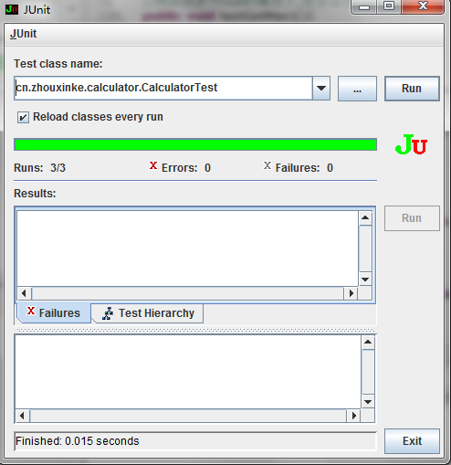

练习1:给以下代码添加测试用例
目标类
public class MyStack {
int num[] ;
int index;
public MyStack(){
num = new int[10];
}
//添加元素的方法
public void add(int value){
if(index>=10) throw new RuntimeException("数组下标越界");
num[index++]=value;
}
//获取元素的方法
public int get(int i){
if(index<=0) throw new RuntimeException("数组下标越界");
return num[--index];
}
}

测试用例
public class MyStackTest extends TestCase {
MyStack ms;
//初始化方法
public void setUp(){
ms = new MyStack();
}
//测试add方法, 正常运行.
public void testAdd1(){
try{
ms.add(1);
}catch(Exception e){
Assert.fail();
}
}
//测试add方法, 出现异常
public void testAdd2(){
try{
for(int i=0;i<=10;i++){
ms.add(1);
}
}catch(Exception e){
Assert.assertEquals(RuntimeException.class, e.getClass());
Assert.assertEquals("数组下标越界", e.getMessage());
}
} 接下面

//测试get方法, 正常运行 接上面
public void testGet1(){
ms.add(1);
int i=ms.get();
Assert.assertEquals(1, i);
}
//测试get方法, 出现异常
public void testGet2(){
try{
int i = ms.get();
}catch(Exception e){
Assert.assertEquals(RuntimeException.class,e.getClass());
Assert.assertEquals("数组下标越界", e.getMessage());
}
}
}

练习2:建立一个删除文件的工具类,并进行测试
工具类
public class DelFile {
public static void delFile(File file){
if(file.isDirectory()){
File[] files = file.listFiles();
for (File f : files) {
delFile(f);
}
file.delete();
}else if(file.isFile()){
file.delete();
}
}
}

测试类
public class DelFileTest extends TestCase{
File file;
public void setUp(){
file=new File("c:/a");
if(!file.exists()){
System.out.println("创建了");
file.mkdirs();
}
Assert.assertEquals(true, file.exists());
}
接下面

public void testDelFile(){ 接上面
try{
//Assert.fail();
DelFile.delFile(file);
}catch(Exception e){
Assert.fail();
}
Assert.assertEquals(false, file.exists());
}

protected void tearDown() {
if(file.exists()){
DelFile.delFile(file);
System.out.println("清理了");
}
Assert.assertEquals(false, file.exists());
}
}

自动构建测试用例
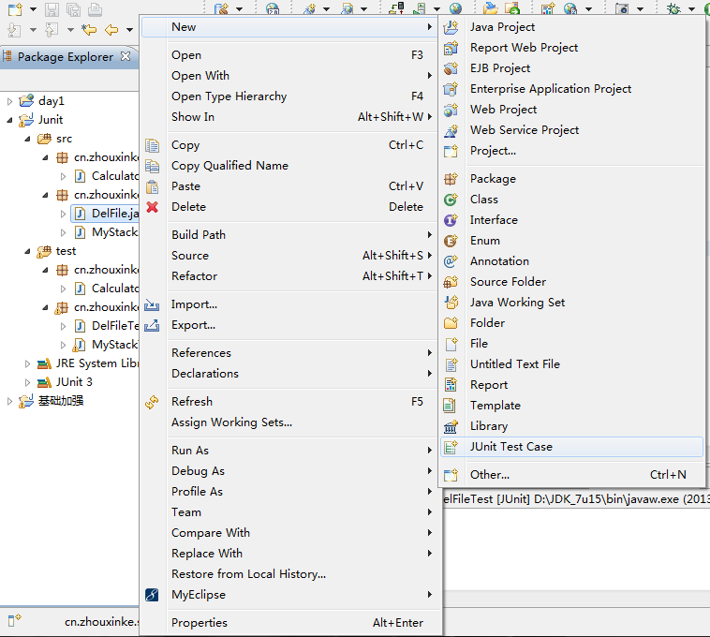
目标类
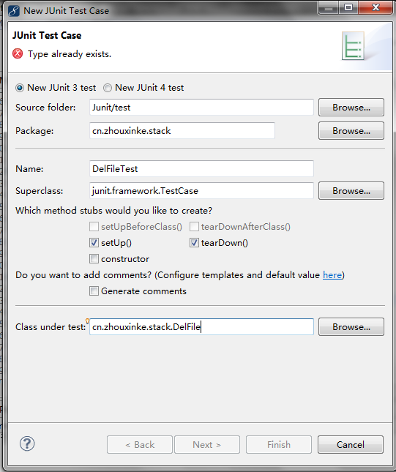
Source folder
包
测试类名
包
选择添加TestCase中的方法
目标类
下一步

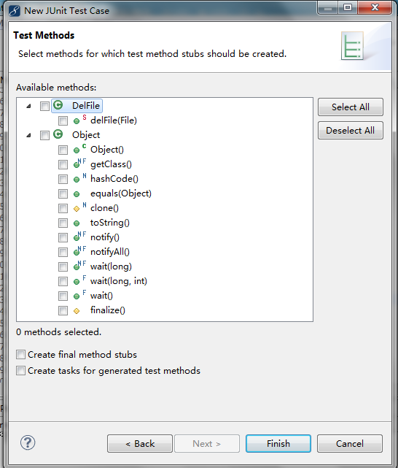
要测试目标类中的方法
下一步

其他常用的测试类(TestSuite/RepeatedTest)

使用TestSuite(测试套件), 测试所有的测试类
步骤:
创建一个测试类,这个测试类是一个特殊测试类, 拥有一个特殊测静态方法suite.
在suite方法中创建TestSuite实例,将要运行的测试类通过AddTestSuite(Class)方法,添加到TestSuite中,并返回.

TestSuite(测试套件)运行原理 :
将测试类添加到测试套件,
在底层会通过反射运行运行suite方法, 从而获得测试套件中的所有测试类,进行运行测试.
public class CalculatorAll extends TestCase {

public static Test suite(){
//测试套件
TestSuite ts = new TestSuite();
//添加测试类
ts.addTestSuite(CalculatorTest.class);
//添加测试类
ts.addTestSuite(DelFileTest.class);
//添加测试类
ts.addTestSuite(MyStackTest.class);

//返回测试套件类
return ts;
}
}

使用RepeatedTest重复运行指定的测试方法
在TestCase的子类(测试类)中, 需要一个构造方法参数为要进行重复测试的方法名.
RepeatedTest有一个构造方法:
RepeatedTest (new TestCase(“要运行的子类方法名”) , 运行的次数);
RepeatedTest必须由TestSuite加载执行.
底层会根据传入的对象重复运行指定的方法.
注: 运行的是同一个对象的方法.

测试类
public class CalculatorTest extends TestCase{
Calculator c = new Calculator();

//构造方法传入要运行的测试方法
public CalculatorTest(String methodName){
super(methodName);
}

//测试方法
public void testGetMax(){
int num[] = {1,2,3,9,5,6,7};
int r=0;
try {
r=c.getMax(num);
} catch (Exception e) {
Assert.fail();
}
assertEquals(9, r);
}
}

RepeatedTestDemo
public class RepeatedTestDemo extends TestCase{

public static Test suite(){
//测试套件
TestSuite ts = new TestSuite();
//要重重复运行的测试
//参数一: 指定测试类中的测试方法
//参数二:指定要重复运行的次数
RepeatedTest rt = new RepeatedTest(new CalculatorTest("testGetMax"), 10);
//添加到套件中
ts.addTest(rt);
return ts;
}
}

Junit4.0简介
测试类不用继承TestCase
测试类的方法名不用使用test开头.
Junit使用注解来执行测试.
Junit4.0底层是通过判断方法上的注解来运行的方法的.
注意: Junit4.0中, 测试方法不能是static的.

Junit4.0常用的注解

@Before
@Before注解的方法相当于setUp()这个方法, 在测试的方法前执行.

@Test
@Test注解的方法是被测试的方法(测试用例).
@Test的属性(都是可选属性):
- timeout:
long类型(单位: 毫秒), 指定执行测试代码所使用的时间, 超出测试失败.常用来测试执行效率.
- expected:
Class<? extends Throwable> 类型, 指定测试代码抛出的异常,若不抛出指定的异常,测试失败.

@After
@After注解的方法相当于tearDown(), 在测试的方法后执行.

@BeforeClass
全局初始化方法, 必须是静态的, 建议命名为init
对于在同一个测试类,@BeforeClass会在所有方法前执行,并且只会执行一次.

@AfterClass
全局释放资源, 必须是静态的,建议命名destory
对于在同一个测试类, @AfterClass会在所有方法执行完毕后执行,并且只会执行一次.

@Ignore
被@Test修饰的方法,就是一个测试方法, 如果再加上一个@Ignore,那么这个方法就会被忽略, 不会被测试执行.
@Ignore如果注解在测试类上, 那么这个测试类中的所有方法将都不会被执行.

实例1: 普通的测试用例

目标类
public class Calculator {
//乘法
public int cheng(int num1,int num2){
return num1*num2;
}
//除法
public int chu(int num1,int num2){
if(num2==0)
throw new RuntimeException("除数不能为0");
return num1/num2;
}
//测试效率
public void xv(int num){
System.out.println("循环开始");
for (int i = 0; i < num; i++) {
}
}
}

测试类
public class CalculatorTest {
Calculator c ;
//初始化方法
@Before
public void setUp(){
c = new Calculator();
System.out.println("开始执行");
}
//清理资源
@After
public void tearDown(){
System.out.println("执行完毕");
}
//测试乘法
@Test
public void testCheng(){
int value=c.cheng(5, 3);
Assert.assertEquals(15, value);
}
//指定抛出RuntimeException异常, 若不抛出测试失败
@Test(expected=RuntimeException.class)
public void testChu(){
int value = c.chu(15, 0);
} 接下面

//指定循环必须在1秒内完成,若完不成测试失败 接上面
@Test(timeout=1000)
public void testXv(){
c.xv(10000);
}
}

实例2:@Before/ @After与@BeforeClass/@AfterClass的区别
public class CalculatorTest1 {
private static Calculator c ;
//全局初始化方法
@BeforeClass
public static void init(){
System.out.println("测试运行开始");
c = new Calculator();
}
//全局清理资源方法
@AfterClass
public static void destory(){
c=null;
System.out.println("测试运行结束");
}
//每个测试方法初始化方法
@Before
public void setUp(){
System.out.println("测试方法运行开始");
}
//每个测试方法清理资源方法
@After
public void tearDown(){
System.out.println("测试方法运行结束");
}
//测试方法2运行
@Test
public void testCheng(){
c.cheng(4, 2);
System.out.println("测试方法1");
}
//测试方法3运行
@Test
public void testChu(){
c.chu(4, 2);
System.out.println("测试方法2行");
}
}

运行结果
测试运行开始
测试方法运行开始
测试方法1运行
测试方法运行结束
测试方法运行开始
测试方法2运行
测试方法运行结束
测试运行结束

参数化测试
将所有操作数 与 结果 封装起来传给参数化测试类, 可以实现自动测试.
参数化测试不再使用内建运行器, 而是使用Parameterized运行器来运行.

参数化测试的步骤
/*
* 类名必须使用: @RunWith(Parameterized.class)注解
* 告诉Junit不使用内建运行器, 而使用Parameterized运行器,运行注解.
* Parameterized运行器在运行注解时 :
* 1. 会通过反射先获取根源数据,及构造方法.
* 2. 针对每一组根源数据,都会产生实例对象.
* 3. 运行每个对象的测试方法.
*/
@RunWith(Parameterized.class)
public class CalculatorTest1 {

/*提供根源数据的静态方法
* 方法必须使用@Parameters注解
* 方法修饰符: public static
* 方法返回值: Collection
* 方法参数: 无参
*/
@Parameters
public static Collection srcData(){
/*
* 根源数据,是一个二维数组T<? extends Object>
* 一维: 方法参数
* 二维: 每组数据
*/
Integer[][] ars = {{2,1,2},{10,2,5},{15,3,5}};
return Arrays.asList(ars);
}

//结果参数
private int value;
//操作数
private int num1;
private int num2;
/*
* 构造方法
* */
public CalculatorTest1(int value,int num1,int num2){
this.value=value;
this.num1=num1;
this.num2=num2;
} 接下面

接上面
//测试方法
@Test
public void testCheng(){
int v=new Calculator().cheng(num1, num2);
System.out.println(v);
Assert.assertEquals(value, v);
}
}

测试套件Suite
在Junit4.0中也可以将多个测试整合在一起运行, 通过注解实现.
1. 在类上使用注解RunWith(Suite.class), 启动Suite运行器.
2. 在类上使用注解Suite.SuiteClasses(参数列表) 指定要运行的Class类型的数组.
参数列表是一个Class类型的数组, 属性名为Value;
3. 在Suite.SuiteClasses()中可以指定组合套件, 来运行多个组合套件.

运行测试类
@RunWith(Suite.class)
@Suite.SuiteClasses({CalculatorTest.class , CalculatorTest1.class})
public class TestAll {

}

运行测试套件
@RunWith(Suite.class)
@Suite.SuiteClasses(TestAll.class)
public class TestAll1 {

}

Junit注意事项

每个测试方法相互独立
测试方法在运行时,每个测试方法都是由独立的对象调用的,以保证测试方法间的相互独立.
public class TestAll extends TestCase {
private int i;

public void testA(){
System.out.println(++i);
}
public void testB(){
System.out.println(++i);
}
}

打印结果为: 1
1

public class TestAll {
private int i;
@Test
public void testA(){
System.out.println(++i);
}
@Test
public void testB(){
System.out.println(++i);
}
}
打印结果为: 1
1

